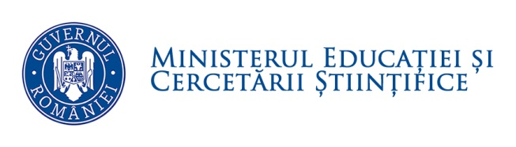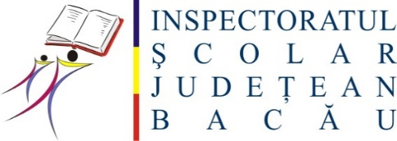

A T E N Ț I E !

Având în vedere faptul că în această perioadă unitățile de învățământ de nivel liceal desfășoară activități de genul ,,MISS & MISTER BOBOC’’ insistăm ca directorii / organizatorii acestora să se asigure că spațiile în care au loc astfel de evenimente îndeplinesc toate condițiile legale și necesare de funcționare ( autorizație de funcționare valabilă, control periodic efectuat de către autoritățile competente cât mai recent, etc )!

Directorii / organizatorii sunt direct răspunzători!
Vă mulțumim!

INSPECTORII ȘCOLARI MANAGEMENT INSTITUȚIONAL

